台湾大同大学简介
大同大学是一所位于台湾台北市中山区的私立大学。原名为大同工学院，前身为大同工业专科学校。总校区位于中山北路三段40号，紧临大同公司，为大同公司最大股东。2011年的QS亚洲大学排名，大同获评为全台第25名(私立大学第6)的知名大学。目前共有工程学院、电机资讯学院、经营学院、设计学院等4大学院、16个学系，并设有通识教育中心、外语教育中心、系统整合与创意设计研究中心等6个学术研究中心。
学校的特色为勤管严教。目前全校系所主要为工程、企业经营、设计和外文领域，对于外国语文的学习有较严格的要求。
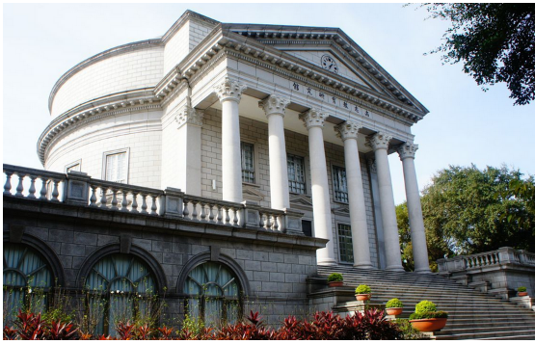
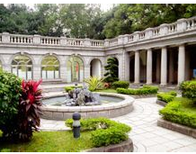

大同大学自创校之初即与大同公司建教合作，将学校基金投资收益全部使用于教育之用，大同公司成为学校附属之实习工厂，开创"理论与实际相配合"、"建教合一 研究发展"之办学特色。1963年改制为"大同工学院"，1976年开设研究所硕士班，1982年成立博士班，1999年改名为"大同大学"，2003年共有12系所，分属电机资讯学院、工学院、及经营设计学院，2007年改成电机资讯学院、工学院、经营学院及设计学院。

